TEMA 2: CITOGENÉTICA Y ABERRACIONES CROMOSÓMICAS.

CONFERENCIA 4
ACTIVIDAD DOCENTE: 5
MEDIOS DE ENSEÑANZA: tizas y pizarra.
DURACIÓN: 90 minutos

ASUNTO: ABERRACIONES CROMOSÓMICAS DE ESTRUCTURA.
SUMARIO:
- Tipos de aberraciones cromosómicas estructurales. Mecanismos de producción de cada una de ellas.
- Aberraciones cromosómicas balanceadas y no balanceadas.
- Expresión fenotípica de las aberraciones cromosómicas estructurales no balanceadas.
OBJETIVOS:
1- Describir los tipos de aberraciones cromosómicas estructurales.
2- Identificar las aberraciones cromosómicas estructurales balanceadas y no balanceadas.
3- Describir las consecuencias genómicas y fenotípicas de las aberraciones cromosómicas estructurales no balanceadas.

INTRODUCCIÓN:
Las aberraciones cromosómicas constituyen una categoría principal de la enfermedad genética que genera una gran proporción de todas las pérdidas reproductivas, malformaciones congénitas y retraso mental, además desempeñan un importante papel en la patogenia del cáncer.
En la conferencia anterior vimos que el síndrome Down era la trisomía más frecuente, con 47 cromosomas, vimos también que las monosomías de cualquier autosoma no son viables. ¿Creen ustedes que pueden existir pacientes con síndrome Down con 46 cromosomas y personas fenotípicamente normales que tengan 45 cromosomas?

DESARROLLO:
Las aberraciones cromosómicas estructurales se originan por roturas cromosómicas, seguidas de reconstitución en una combinación anormal, lo suficientemente importante para ser observados por técnicas citogenéticas.
El número de cromosomas en las aberraciones estructurales puede ser normal o no.

Tipos de aberraciones cromosómicas estructurales:
Balanceadas: En este caso no se altera la información genética (o sea, el fenotipo es normal, pero con fallas reproductivas, a menos que en los puntos de ruptura se pierda uno o varios genes o se pierda un segmento de ADN).
Entre estas tenemos:
- Las inversiones. (inv)
- Las translocaciones. (t)
No balanceadas: En las que existe una pérdida o ganancia de información genética.
Entre estas tenemos:
- Las deleciones. (del).
- Las duplicaciones. (dup)
- Isocromosomas. (i)
- Cromosomas en anillo. (r)
- Deleciones:
Es la pérdida de un segmento de cromosoma. Se originan por rotura cromosómica y pérdida del segmento acéntrico.
Pueden ser:
- Intersticiales: Hay dos puntos de ruptura.
- Terminales: Hay un solo punto de ruptura.
Produce monosomía parcial de brazos cortos o largos del cromosoma involucrado, en los que puede perderse:
- Todo un telómero
- Un fragmento pequeño del telómero
- Un fragmento subtelomérico mayor.
Las consecuencias clínicas dependen del tamaño del segmento delecionado y del número y función de los genes que contiene.
Para que una deleción sea identificable por bandeo de alta resolución debe comprender entre 2000 a 3000 Kb.
Causas: Una recombinación desigual entre cromosomas homólogos o cromátides hermanas mal alineadas, o por segregación anormal de una translocación o una inversión equilibrada.
Ejemplo: Síndrome 5p- o Crit du chat.
- Duplicaciones:
Se producen por la repetición en bloque de un fragmento cromosómico.
Pueden dar lugar a trisomías parciales (con fenotipo similar a las trisomías libres). Ejemplo: Si hay duplicación de la región crítica del síndrome Down (21q22)
En general las duplicaciones parecen ser menos nocivas que las deleciones.
Se originan por recombinación desigual entre cromosomas homólogos.
- Isocromosomas:
Es un cromosoma en que falta un brazo y el otro está duplicado.
Por tanto, una persona con un isocromosoma tiene una sola copia del material genético de un brazo y tres copias del material genético del otro, en otras palabras, es parcialmente monosómico y parcialmente trisómico.
Causas: Se producen fundamentalmente, por una división anormal (en sentido transversal) y no longitudinal a nivel del centrómero de las cromátides hermanas en la meiosis II.
El más frecuente es el Isocromosoma del brazo largo del cromosoma X i(Xq) que cursa con fenotipo Síndrome Turner.
También se observan con frecuencia en cariotipos de tumores sólidos y enfermedades malignas hematológicas.
- Cromosoma en anillo:
Cuando se producen dos rupturas en un cromosoma y los extremos rotos de éstos se reúnen en una estructura anular.
Si el centrómero está dentro del anillo, los dos fragmentos distales se pierden.
Son raros, pero se han descrito en cada uno de los cromosomas humanos, no es lo mismo un cromosoma en anillo de un cromosoma acrocéntrico que uno metacéntrico o submetacéntrico, en relación al desbalance genómico, puesto que los brazos cortos de los acrocéntricos solo hay genes para RNA ribosomal.
Originan iniestabilidad mitótica, por lo que solo se encuentran en cierta proporción de células.
Veamos entonces ahora los tipos de aberraciones cromosómicas balanceadas>
- Inversiones:
Consisten en dos rupturas en un mismo cromosoma y reparaciones invertidas del segmento involucrado.
Pueden ser de dos tipos
- Paracéntricas: Si no incluye al centrómero. Ambas rupturas ocurren en el mismo brazo.
- Pericéntricas: Incluyen al centrómero. Ocurre una ruptura en cada brazo.
Debido a que las inversiones paracéntricas no modifican la longitud de los brazos, solo es posible identificarlos mediante las técnicas de bandeo. Las pericéntricas, desde el punto de vista citogenético, se reconocen con mayor facilidad porque pueden modificar la longitud de los brazos, así como el patrón de bandas.
Generalmente, las inversiones no provocan alteración fenotípica, su significado médico se relaciona con la descendencia, pues en el apareamiento de los cromosomas homólogos, el contacto entre las secuencias de bases requiere acomodar el segmento invertido dando lugar a lo que se denomina “bucle de inversión”
En el caso de la inversión paracéntrica, los cromosomas recombinantes desequilibrados resultan generalmente en acéntricos o dicéntricos y por lo general no son viables. (Historia de abortos o infertiliad).
Las inversiones pericéntricas producen cromosomas recombinantes con duplicaciones y deleciones, por lo que generan cigotos con trisomías o monosomías parciales.
- Translocaciones:
Implica el intercambio de segmentos entre cromosomas NO homólogos.
Existen dos tipos:
- Recíprocas: Se originan por roturas de cromosomas no homólogos, con intercambio recíproco de los fragmentos rotos. Como es recíproco e número cromosómico total no cambia y por lo general no hay ningún efecto fenotípico.
Son relativamente frecuentes, (aproximadamente 1 cada 500 recién nacidos).
Cuando los cromosomas de un portador de una translocación recíproca equilibrada se aparean en la profase de la meiosis I forman una tétrada, los gametos resultantes pueden ser normales, equilibrados o desequilibrados (con trisomías o monosomías parciales).
- Fusión centromérica o robertsonianas:
Implica dos cromosomas acrocéntricos, que se fusionan cerca de la región centromérica con pérdida de sus brazos cortos.
El cariotipo equilibrado resultante tiene 45 cromosomas, incluyendo el cromosoma con la translocación (derivativo) formado por brazos cortos de los dos cromosomas.
Debido a que los brazos cortos de los cromosomas acrocéntricos tienen múltiples copias de genes para RNA ribosomal, la pérdida de éstos no resulta deletérea.
Sin embargo, existe riesgo de gametos desequilibrados. Cuando está involucrado el cromosoma 21 tienen riesgo de tener descendencia con díndrome Down por translocación (1/3 de posibilidades), además de portadores de la translocación y normal.
Gametogénesis de un portador de una translocación robertsoniana 14q21q: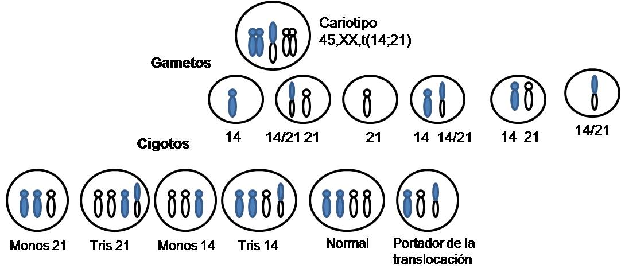
De los 6 posibles cigotos solo hay 3 que son viables (Trisomía 21, el normal y el portador de la translocación) por lo que el riesgo teórico de tener un síndrome Down por translocación 46, XX, t (q4; 21) es 1:3, aunque estudios poblacionales han mostrado que aparecen en aproximadamente el 15% de las madres portadoras. (El riesgo de recurrencia es mayor cuando la portadora es la madre).
El síndrome Down por translocación representa aproximadamente el 4% de todos los casos.
Manifestaciones fenotípicas comunes de las aberraciones cromosómicas autosómicas:
- Alteraciones anatómicas: (Sobre todo en la cara, extremidades y genitales)
- Alteraciones en las orejas (microtia, dismorfias), ojos (desviación de fisuras palpebrales, hipo/hipertelorismo, pliegue epicanto) Naríz (anteversión, raíz deprimida), Mandíbula (tamaño, retracción), Paladar (ojival).
- Extremidades (Pliegue de flexión, clinodactilia, separación entre 1er y 2do dedos)
- Genitales (Micropenisomía, hipogenitalismo, hipoplasia de labios)
- Malformaciones congénitas asociadas al patrón dismórfico: cardiovascular, renales y urinarias, paladar hendido, polidactilia.
- Alteraciones del crecimiento y desarrollo: Baja talla, CIUR.
- Alteraciones del SNC: Retraso mental severo, alteraciones del lenguaje.
En el caso de las aberraciones cromosómicas de cromosomas sexuales no tienen características fenotípicas comunes.
Existen aberraciones cromosómicas estructurales (como el Isocromosoma y el Cromosoma en anillo) del cromosoma X que producen un fenotipo de síndrome Turner.
Resumen:
Las aberraciones cromosómicas estructurales pueden ser balanceadas (Inversiones y translocaciones) y no balanceadas (Deleciones, duplicaciones, isocromosoma y cromosomas en anillo).
En las aberraciones cromosómicas balanceadas se pueden observar fallas reproductivas, abortos e infertilidad.
En las aberraciones cromosómicas no balanceadas de cromosomas autosómicos son comunes la presencia de malformaciones congénitas, retraso del crecimiento y retraso mental.
Un trastorno monogénico es aquel que está determinado por un alelo mutado en un solo locus en uno o ambos cromosomas de un par, en la próxima conferencia estaremos viendo la transmisión de simples mutaciones, los patrones de segregación mendeliana y toda la simbología empleada para confeccionar un árbol genealógico.
BIBLIOGRAFÍA:
Genética en Medicina. Thompson & Thompson. 4ta ed. 1996 Masson SA. Cap. 9. Citogenética clínica: principios generales y anomalías autosómicas. Pp 192-217.
Genética en Medicina. Thompson & Thompson. 4ta ed. 1996 Masson SA. Cap. 10. Cromosomas sexuales y sus anomalías. Pp 219- 232.
Genética Médica. Emery AE, Mueller RF. 5ta ed. 1992. Churchill Livingstone. Cromosomas y anomalías cromosómicas. Pp 117- 170.
Introducción a la Genética Médica. Colectivo de autores. 2004. Ed. Ciencias Médicas. Cap. 8. Mutaciones que afectan a los cromosomas humanos. Pp. 78- 100.
Introducción a la Genética Médica. Colectivo de autores. 2011. Ed. Ciencias Médicas. Cap. 8. Mutaciones que afectan a los cromosomas humanos. Pp. 122-142

